Vendredi 27 mars GS
Phonologie
Objectif de la séance : réaliser la maison du ou
- Donner l’objectif de la séance à votre enfant : aujourd’hui, tu vas devoir fabriquer la maison du ou. Il faudra découper ou dessiner une forme de maison sur une grande feuille (A4) et ensuite écrire les lettres OU dans le toit et y coller à l’intérieur toutes les images que tu vas trouver où tu entends OU.
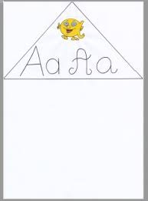
Exemple de maison :

- Votre enfant cherche des images où il entend OU dans des catalogues publicitaires. Il les découpe et les colle sur la maison.

Graphisme
Cf vidéo : le w en cursive entre deux lignes

Mathématiques
Objectif de la séance : relier des points avec une règle et un crayon
Donner l’objectif de la séance : aujourd’hui tu vas devoir faire une fiche de travail dont l’objectif est de s’entrainer à tracer des traits avec une règle et un crayon
- Pour commencer, on va reprendre l’exercice de jeudi : Placez plusieurs points sur la feuille blanche et demandez à votre enfant de tracer des traits (au crayon de couleur) passant par deux points de son choix (il peut changer de couleur pour chaque tracé).
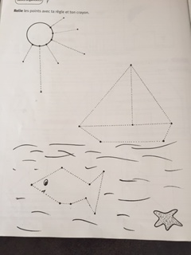
- Une fois qu’il a réalisé ses tracés, regardez avec lui son travail et repérer les éventuelles erreurs à éviter : placer sa règle le long des points (pas au-dessus, pas trop en dessous), retenir qu’il faut tenir la règle et placer le crayon (bien taillé) le long de celle-ci.
- Donnez la fiche suivante à votre enfant (elle se trouve dans la chemise bleue) :

- Corrigez si besoin en gommant et votre enfant recommence. C’est le début de l’apprentissage des tracés à la règle mais il me semble important que votre enfant prenne conscience dès maintenant qu’il y a une certaine exigence à avoir en « géométrie » (ce qui lui servira pour les années futures). Plus rapidement la rigueur sera installée, plus vite il sera précis et appliqué.

